Een verschrikkelijke schoonheid
(Geschreven door Libba Bray)
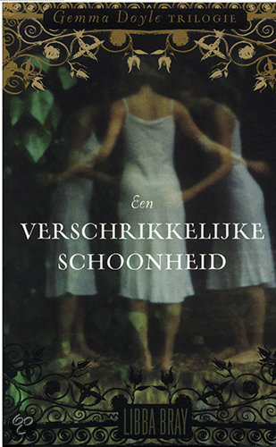

4E
Zakelijke gegevens
Titel: Een verschrikkelijke schoonheid
Auteur: Libba Bray heeft dit boek geschreven.
Vestigingsplaats van de uitgever: Uitgeverij Moon is gevestigd in Amsterdam.
Eerste druk: 2003
Door mij gelezen druk: 2008
Aantal bladzijdes: Het boek heeft 384 pagina’s.
Genre: Het boek is een fantasy boek.
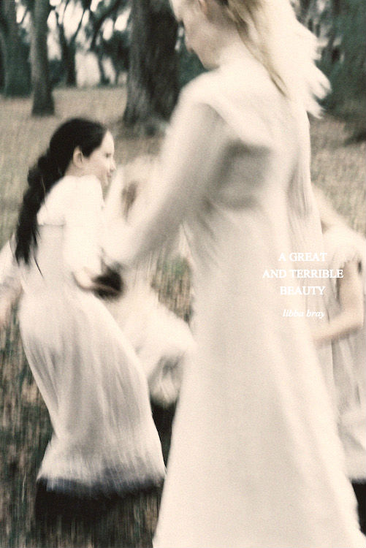

1
Inhoudelijke gegevens
Wie?
Gemma Doyle: Gemma is een Brits meisje die tot haar 16e in Brits-Indië heeft gewoond. Ze is verhuisd naar Engeland omdat haar moeder is overleden en is naar een kostschool gestuurd. Gemma ziet na de dood van haar moeder een raar visioen over haar.
Gemma is een nieuwsgierig meisje die heel graag wilt begrijpen waarom haar moeder dood is en wat er met haar aan de hand is. Haar beste vriendinnen zijn Felicity en Ann.
Felicity: Felicity is een meisje met een enorme grote mond en verschrikkelijk pluizig haar. Felicity denkt dat ze heel wat is omdat haar ouders erg rijk zijn. Ze schept op over haar moeder die in Parijs woont en haar vader die hoofd van het leger is. Felicity heeft een geheime relatie met een zigeuner, wat strikt geheim moet blijven omdat ze anders van school geschopt kan worden.
Ann: Ann is een verlegen meisje die alleen op de kostschool zit omdat ze een beurs heeft gewonnen. Omdat ze weinig geld heeft wilt niemand eerst in het begin iets met haar te maken hebben. Gemma komt bij haar op de kamer te liggen en sluit een vriendschap met Ann. Omdat Gemma bevriend is met Felicity komt Ann ook in aanraking met haar. Later in het boek kan ze het ook heel goed vinden met Pippa.
Pippa: Pippa is de beste vriendin van Felicity met geen eigen mening. Haar ouders hebben haar uitgehuwelijkt aan een 45-jarige man terwijl zijzelf 16 is. Felicity lijdt aan epilepsie en dat blijkt later de reden dat ze is uitgehuwelijkt. Haar ouders zijn namelijk bang dat het later erger word en dat ze dan niet aan een man zou kunnen komen. Pippa wilt in het begin niets met Gemma en Ann te maken hebben.
Wat en Hoe?
Gemma komt na de dood van haar moeder in Engeland aan. Daar word ze gestuurd naar een kostschool. Gemma heeft een nare visioen van haar moeder gezien en wilt er achter komen wat het betekend. De jongen Kartik is haar gevolgd vanuit Brits-Indië naar Engeland om haar te waarschuwen voor haar visioenen. Gemma vind in een grot een dagboek van een meisje genaamd Sarah Rees-Toome. Samen met Pippa, Ann en Felicity gaat ze elke avond naar de grot toe om uit het dagboek te lezen. Ze komen er achter dat Sarah samen met haar vriendin Mary rare rituelen deed. Na het lezen van het dagboek van Sarah weet ze hoe ze naar een magische wereld moet komen. Met ze vieren doen ze het ritueel en belanden ze in een magische wereld.
2
Als Kartik hier achter komt word hij ontzettend kwaad op haar en doet er alles aan dat ze stopt.
Gemma is echter koppig en luistert niet naar hem. In de magische wereld komt ze haar moeder tegen die alles uitlegt. Ze verteld dat zij eigenlijk Mary is en Sarah dacht dat zij dood was. Ze had niks verteld omdat Sarah duistere magie aan het doen was. Gemma wilt stoppen, maar de rest niet. Op het laatste heeft Pippa besloten om voor altijd in het paradijs te blijven en eet een bes. Door in die wereld een bes te eten, is ze in haar echte lichaam gestorven. Het boek is het eerste deel van een trilogie en heeft dus nog geen einde.
Waar?
Het verhaal speelt zich in het begin van het boek af in Brits-Indië. Later speelt het zich vooral af op de kostschool in Engeland. Ze verblijven ook vaak in een grot dichtbij school. Hier komen ze elke avond samen, drinken whiskey en lezen uit het dagboek van Sarah. Verder zijn ze ook nog een keer naar London geweest.
Wanneer?
Het verhaal speelt zich af ergens in het einde van de 19e eeuw. Dit weet ik omdat ze dat in het begin van het boek zeggen en het dagboek van Sarah stamt af uit 1871 en zij lezen het ongeveer 20 jaar later. Deze tijd maakt het verhaal ook een beetje spannender, want er waren hele andere manieren van doen en laten toen.

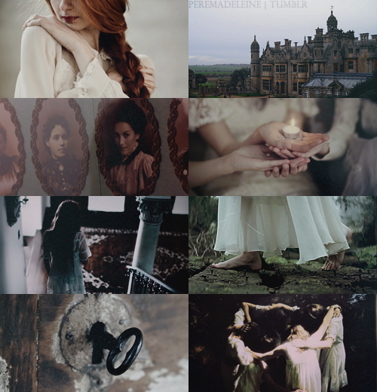

3
Brief
Beste Gemma,
Ik schrijf je deze brief omdat ik erg benieuwd ben hoe het met je gaat. Je kent me vast niet, maar ik heb wel het gevoel alsof ik jou heel goed ken. Het voelt wel een beetje raar om aan jou deze brief te schrijven, aangezien je het vast heel druk hebt. Toch hoop ik dat je tijd hebt om deze brief toch even te lezen, want dat zou ik heel fijn vinden.
Nu komt dus de hoofdvraag: Hoe gaat het met je? Ben je al over de dood van Pippa heen en wat vind je van haar beslissing? Eigenlijk snap ik het heel goed dat ze het heeft gedaan, want haar eigen leven was eigenlijk harstikke zielig. Ze is zo vast veel gelukkiger dan dat ze had moeten trouwen met die meneer Bubble. Ik hoop dat Felicity niet te verdrietig is, wat ze was tenslotte haar beste vriendin.
Ik ben ook eigenlijk erg benieuwd hoe het met Kartik gaat. Zit hij nogsteeds in het zigeuner kamp of is hij ergens anders heen? Als je dat niet wilt vertellen snap ik dat natuurlijk ook wel, want het is tenslotte wel je persoonlijke leven. Je moeder heeft wel een belachelijk groot geheim achtergehouden en ik vind dat ze het veel eerder tegen je had moeten vertellen. Ik snap dus heel goed dat je erg kwaad op je moeder was, dat was ik ook geweest. Verder hoop ik nog natuurlijk dat je Sarah kunt uitschakelen. Ik had trouwens echt niet zien aankomen dat Cecile eigenlijk Sarah is.
Hoe zit het eigenlijk tussen Ann en je broer? Nu je broer weet dat Ann arm is, vind hij haar vast niet meer leuk. Ik gun het haar gewoon zo erg om iemand in haar leven te hebben en ik weet dat jij dat ook doet. Het is alleen jammer dat ze jouw broer leuk vind, de vreselijkste oordelende jongen van heel Engeland volgens mij (dit is een grapje hoor!). Ik denk dat ik het nu maar afrond, want ik weet niets meer te schrijven.
Bedankt van het lezen en ik hoop snel van je te horen!
Groetjes,
Saartje de Groot

4
Fotoserie
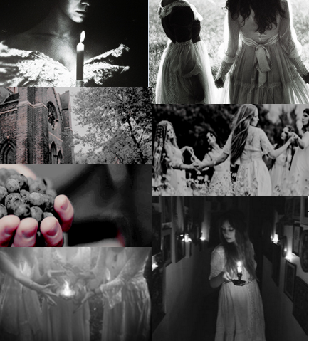
Meisje met de kaars: Deze foto doet me denken uit het stukje in het boek dat ze het ritueel in de grot gingen doen. Er werd toen gebruik gemaakt van bloed, maar deze foto heeft wat duisters over zich, wat die scene ook had.
Kerk: Deze kerk doet me aan een mix denken van het internaat en de kerk wat erbij staat. Ik stel me het internaat meer als een soort oude Harry Potter kasteel voor, waar deze foto dus heel goed bij past.
Bessen: In het boek ging Pippa dood omdat ze giftige bessen had gegeten uit de droomwereld. Deze foto is dus heel gepast, want het symboliseert Pippa’s dood.
Meisjes met vuur: Dit doet me denken aan dat ze voor de laatste keer naar de droomwereld gaan. Pippa keert niet terug omdat ze een giftige bes heeft gegeten en ze dus in werkelijkheid dood is. Ik denk dat op dit moment de meiden dat nog niet in de gaten hebben en nog met hun geest in de droomwereld zijn, omdat ze er heel geconcentreerd bij staan.

5
Meisje in gang: In tegenstelling tot de 1e foto van het meisje met de kaars, doet me dit juist denken aan de onschuldige nachten. Daarmee bedoel ik dat Gemma nog niets over het dagboek verteld had en in haar eentje er op uit ging. Natuurlijk is dit niet onschuldig, maar Gemma doet niet te risicovolle dingen.
Cirkel: Ik kan het me goed voorstellen dat het er zo uitzag als ze naar de droomwereld gingen. Het lijkt me logisch dat ze allemaal hand in hand moesten zijn om de verbinding te maken.
Hand in hand: Dit doet me denken aan het moment dat Gemma Felicity voor het eerst hielp. Gemma was afgedwaald met haar bootje en kwam op een plek terecht waar Felicity en een zigeuner aan het zoenen waren. Om haar te helpen duwde Gemma haar in het water waardoor het net leek dat Felicity aan het verdrinken was en dat Gemma haar kwam helpen. Dat was ook het begin van hun vriendschap.
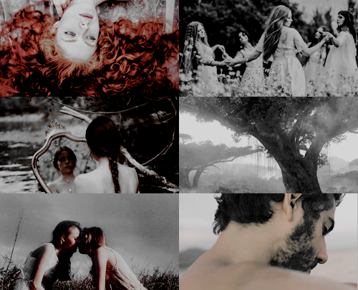

6
Mening
Het begin van het boek las lekker weg. Naarmate ik dichter bij het einde kwam had ik juist minder het gevoel dat ik verder wilde lezen. Ik had niet echt het gevoel dat Gemma gevaar liep, wat wel zo was. Dit komt omdat er eigenlijk niet echt iets met haar gebeurde, terwijl het boek weggaf dat Gemma een heel gevaarlijk spel spelde.
Het einde was wel verassend. Ik had namelijk nooit gedacht dat Pippa ervoor koos om in de droomwereld te blijven. Veel meiden die dit boek hebben gelezen balen waarschijnlijk dat ze dood is, maar ik vind het wel goed omdat ze anders een heel ongelukkig leven had geleden (omdat ze moest trouwen met iemand van wie ze niet hield).
Ik zou het boek wel aanraden, omdat het toch een uniek verhaal is. Als ik het boek sterren had mogen geven, is dit boek naar mijn mening 3,5 sterren waard.

7

